2023年度

广元市昭化区经济合作和外事中心部门决算

目 录

公开时间：2024年9月26日

第一部分 部门概况 1

一、部门职责 1

二、机构设置 4

第二部分 2023年度部门决算情况说明 5

第三部分 名词解释 14

第四部分 附件 17

附件1 17

附件2 26

第五部分 附表 31

一、收入支出决算总表 31

二、收入决算表 31

三、支出决算表 31

四、财政拨款收入支出决算总表 31

五、财政拨款支出决算明细表 31

六、一般公共预算财政拨款支出决算表 31

七、一般公共预算财政拨款支出决算明细表 31

八、一般公共预算财政拨款基本支出决算表 31

九、一般公共预算财政拨款项目支出决算表 31

十、政府性基金预算财政拨款收入支出决算表 31

十一、国有资本经营预算财政拨款收入支出决算表 31

十二、国有资本经营预算财政拨款支出决算表 31

十三、财政拨款“三公”经费支出决算表 31

# 第一部分 部门概况

## 一、部门职责

（一）主要职能。

（1）贯彻执行党和国家经济合作、外事有关法律、法规和方针、政策以及省、市、区有关决策部署，参与拟订经济合作和外事有关地方性政策、规范性文件。

（2）协助全区经济合作建设推进工作的统筹协调和服务。协助组织全区重大投资促进活动，推进全区重大招商引资项目的促进和落实。

（3）协助组织编制全区经济合作总体发展规划和年度实施计划，拟订和分解招商引资中长期和年度建设目标任务。

（4）协助区商务和经济合作局对经济合作工作开展监测、评价、考核和监督管理工作。

（5）协助区商务和经济合作局执行对外经济合作政策，推进全区对外经济合作工作。受区商务和经济合作局委托，负责管理区政府各驻外招商机构。

（6）负责外事接待和招商引资事项的服务保障工作。

（7）承办我区外宾来访的接待事宜；负责外国驻华机构、外国重要团体和个人来昭活动的协调联络和服务保障工作，为区委、区政府重要外事活动提供后勤保障服务。

（8）指导镇、区级部门的外事活动服务保障工作。

（9）完成区委和区政府交办的其他任务。

（二）2023年重点工作完成情况。

1.招商引资工作取得显著成效。

（1）新签约项目、到位资金完成情况。2023年新签约项目102个，签约总投资113.4亿元，其中签约亿元以上项目35个，签约工业项目23个，签约资金34亿元。新开工项目89个，全年完成到位资金38.9亿元。

（2）招商引资项目对接情况。由县级领导带队外出开展投资促进活动，赴北京、上海、广东、河北、成都等地对接项目220余次，其中党政主要领导对接项目38次。通过对外宣传推介，邀请客商赴昭化考察项目87次，全年捕捉有效招商信息343条。

（3）招商引资活动开展情况。全年累计参加西博会、中外知名企业四川行、中国（广元）物流发展大会、文旅发展大会等省、市重大平台活动12场次，在杭州、乌鲁木齐、重庆等地召开招商引资推介会8场次，全年组织区级平台集中签约活动5场次、重点项目签约活动3场次。

2.外事服务保障稳打稳扎完成。

（1）严格落实省市相关工作部署，由区经济合作和外事中心牵头，区委政法委、区委国安办以及相关区级部门联动协作，以全区12个镇为责任主体，全覆盖摸底我区出国（境）人员、机构以及外商投资情况，建立底数台账、风险台账、工作台账“三本台账”，做到动态更新、定期上报，确保不落一户、不漏一人。健全“一对一”联络机制，安排专人与重点涉外人员常态化开展沟通对接，确保跟踪及时、精准管控。

（2）强化境外安全形势和涉外安全风险跟踪研判，在全区范围内大力推广并应用四川省海外川籍人员领事保护服务系统，密切关注驻外使领馆发布的风险提示，压紧压实属地镇管控责任，有针对性地指导涉及相关国家（地区）人员加强自身安全防范，切实维护我区涉外人员利益及安全。今年以来，依托综治宣传月、“4.15”全民国家安全教育日，全区组织各镇及相关部门先后开展海外利益安全保护专题宣传活动2次，召开海外利益安全保护工作推进会1次，先后对我区在刚果（金）、尼日利亚、巴基斯坦、吉尔吉斯斯坦等红色风险国家（地区）人员进行安全提醒20余次，妥善处置海外领事保护案件1起（省委外办指示劝返我区1名在阿富汗开办矿企人员回国）。

（3）严格遵守外事工作纪律，认真执行国家、省、市关于加强党政干部因公出国（境）相关规定，规范开展国（境）外重要团体、机构、企业、人员的外事接待活动。今年以来，我区暂无党政干部因公出国（境）事宜，先后承办了2023国际媒体人广元大蜀道采风活动、台湾同胞蜀道行活动，接待瑞士瑞中协会、新加坡中华总商会、2023年发展中国家农村发展与减贫官员研修班、南亚国家友好组织负责人及青年精英代表团等外事团队考察，协同推动友好城市联结工作/积极推动民间友好往来，全面宣传展示昭化良好形象。

## 二、机构设置

区经济合作和外事中心属于一级预算单位，下属二级预算单位0个，其中行政单位0个，参照公务员法管理的事业单位0个，其他事业单位0个。

纳入区经济合作和外事中心2023年度部门决算编制范围的二级预算单位0个。

# 第二部分 2023年度部门决算情况说明

一、收入支出决算总体情况说明

2023年度收、支总计均为509.16万元。

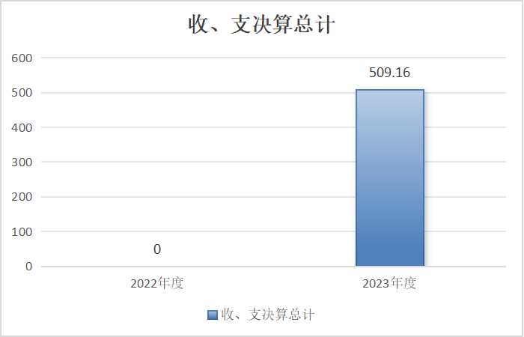

（图1：收、支决算总计变动情况图）

二、收入决算情况说明

2023年本年收入合计509.16万元，其中：一般公共预算财政拨款收入509.16万元，占100%。

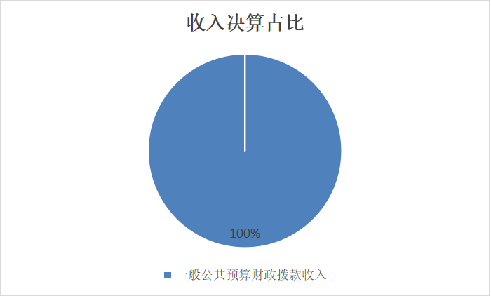

（图2：收入决算结构图）（饼状图）

三、支出决算情况说明

2023年本年支出合计509.16万元，其中：基本支出115.17万元，占22.6%；项目支出393.99万元，占77.4%。

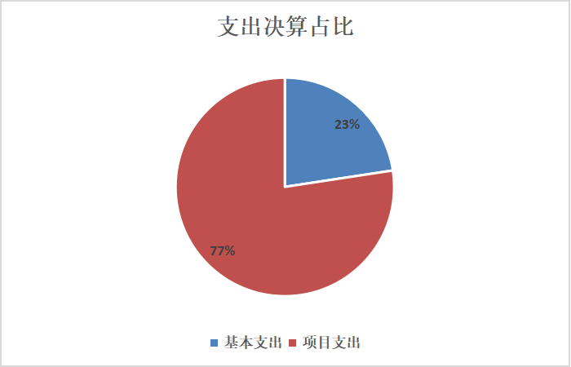

（图3：支出决算结构图）（饼状图）

四、财政拨款收入支出决算总体情况说明

2023年度财政拨款收、支总计均为509.16万元。

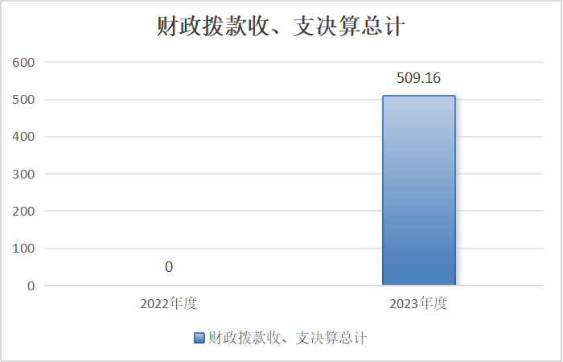

（图4：财政拨款收、支决算总计变动情况）（柱状图）

五、**一**般公共预算财政拨款支出决算情况说明

**（一）一般公共预算财政拨款支出决算总体情况**

2023年度一般公共预算财政拨款支出509.16万元，占本年支出合计的100%。

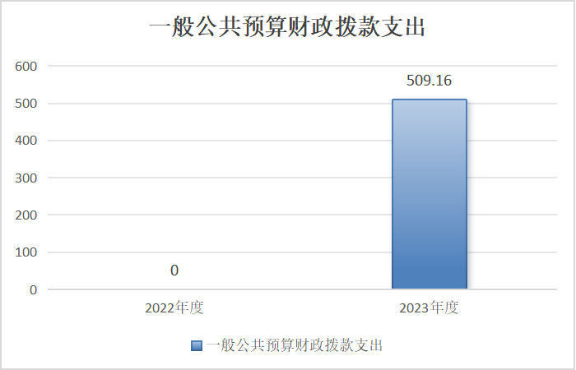

（图5：一般公共预算财政拨款支出决算变动情况）（柱状图）

**（二）一般公共预算财政拨款支出决算结构情况**

2023年度一般公共预算财政拨款支出509.16万元，主要用于以下方面: 一般公共服务支出389.22万元，占76.4%；教育支出96.27万元，占18.9%；社会保障和就业支出11.09万元，占2.2%；卫生健康支出4.11万元，占0.8%；住房保障支出8.47万元，占1.7%。

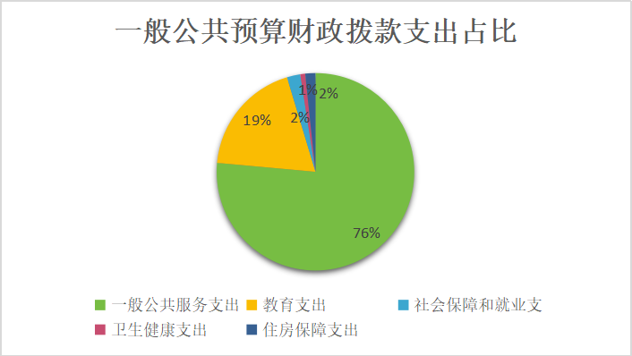

（图6：一般公共预算财政拨款支出决算结构）（饼状图）

**（三）一般公共预算财政拨款支出决算具体情况**

**2023年度一般公共预算支出全年预算数为509.16万元，支出决算数为509.16万元**，**完成全年预算数的100%。其中：**

**1.一般公共服务支出（类）商贸事务（款）招商引资（项）:**全年预算为96.73万元，支出决算为96.73万元，完成全年预算的100%。决算数等于全年预算数。

**2.一般公共服务支出（类）商贸事务（款）事业运行（项）:**全年预算为91.5万元，支出决算为91.5万元，完成全年预算的100%。决算数等于全年预算数。

**3.一般公共服务支出（类）商贸事务（款）其他商贸事务支出（项）:**全年预算为200.99万元，支出决算为200.99万元，完成全年预算的100%。决算数等于全年预算数。

**4.教育支出（类）其他教育支出（款）其他教育支出（项）:**全年预算为96.27万元，支出决算为96.27万元，完成全年预算的100%。决算数等于全年预算数。

**5.社会保障和就业支出（类）行政事业单位养老支出（款）机关事业单位基本养老保险缴费支出（项）:**全年预算为11.09万元，支出决算为11.09万元，完成全年预算的100%。决算数等于全年预算数。

**6.卫生健康支出（类）行政事业单位医疗（款）事业单位医疗（项）:**全年预算为4.11万元，支出决算为4.11万元，完成全年预算的100%。决算数等于全年预算数。

**7.住房保障支出（类）住房改革支出（款）住房公积金（项）:**全年预算为8.47万元，支出决算为8.47万元，完成全年预算的100%。决算数等于全年预算数。

六**、一**般公共预算财政拨款基本支出决算情况说明

2023年度一般公共预算财政拨款基本支出115.17万元，其中：

**人员经费**103.76万元，主要包括：基本工资33.58万元、津贴补贴0.95万元、奖金22.95万元、绩效工资22.61万元、机关事业单位基本养老保险缴费11.09万元、职工基本医疗保险缴费4.11万元、住房公积金8.47万元。

**公用经费**11.4万元，主要包括：办公费0.81万元、印刷费0.79万元、手续费0.2万元、水费0.1万元、电费0.5万元、邮电费1.5万元、物业管理费0.1万元、差旅费1万元、维修（护）费0.2万元、会议费0.1万元、培训费0.1万元、公务接待费2.2万元、专用燃料费0.1万元、劳务费0.1万元、工会经费2万元、其他商品和服务支出1.6万元。

七、财政拨款**“**三公”经费支出决算情况说明

**（一）“三公”经费财政拨款支出决算总体情况说明**

2023年度“三公”经费财政拨款支出预算为14.2万元，支出决算为14.2万元，完成预算的100%；决算数与预算数持平。

**（二）“三公”经费财政拨款支出决算具体情况说明**

2023年度“三公”经费财政拨款支出决算中，因公出国（境）费支出决算0万元，占0%；公务用车购置及运行维护费支出决算0万元，占0%；公务接待费支出决算14.2万元，占100%。具体情况如下：

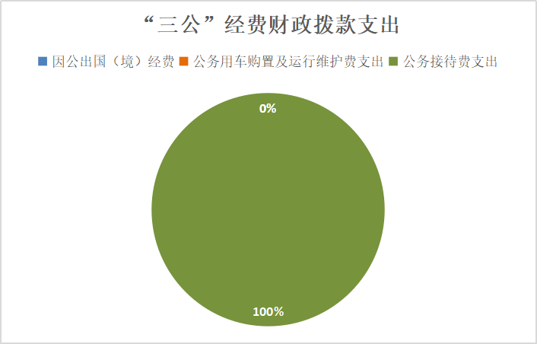

（图7：“三公”经费财政拨款支出结构）（饼状图）

**1.因公出国（境）经费**预算为0万元，支出决算为0万元，完成预算的0%。

**2.公务用车购置及运行维护费**预算为0万元,支出决算为0万元，完成预算的0%。

其中：**公务用车购置费**支出0万元。全年按规定更新购置公务用车0辆。截至2023年12月31日，本部门共有公务用车0辆。

**公务用车运行维护费**支出0万元。

**3.公务接待费**预算为14.2万元，支出决算为14.2万元，完成预算的100%。

**国内公务接待**支出14.2万元。主要用于执行公务、开展业务活动开支的交通费、住宿费、用餐费等。国内公务接待35批次175人次，共计支出14.2万元，具体内容包括：长江商学院考察团来昭考察学习、成都市国资委来昭调研、省政府驻上海办事处及客商来昭考察等服务保障。

**外事接待**支出2万元，外事接待7批次，35人，共计支出2万元。主要用于接待瑞中协会常务副主席来昭访问、南亚国家友好组织负责人及青年精英代表团来昭访问、省友协来昭开展外事调研活动等服务保障。

八、政府性基金预算支出决算情况说明

2023年度政府性基金预算拨款支出0万元。

九、国有资本经营预算支出决算情况说明

2023年度国有资本经营预算拨款支出0万元。

十**、**其他重要事项的情况说明

**（一）机关运行经费支出情况**

区经济合作和外事中心属于财政补助的事业单位，2023年未发生机关运行经费。

**（二）政府采购支出情况**

2023年，区经济合作和外事中心政府采购支出总额1.55万元，其中：政府采购货物支出1.55万元、政府采购工程支出0万元、政府采购服务支出0万元。主要用于采购办公家具等。授予中小企业合同金额0万元。

**（三）国有资产占有使用情况**

本单位无公务用车辆。无价值100万元以上大型设备。

**（四）预算绩效管理情况。**

根据预算绩效管理要求，本部门在2023年度预算编制阶段，组织对驻外招商小分队工作经费等4个项目开展了预算事前绩效评估，对4个项目编制了绩效目标，预算执行过程中，按照财政要求全面开展了绩效运行监控。

2023年度组织一般公共预算、政府性基金预算、国有资本经营预算以及资本资产、债券资金等全面开展绩效自评，形成2023年广元市昭化区经济合作和外事中心（部门）整体（含部门预算项目）绩效自评报告、2023年招商引资工作经费支出绩效自评报告、2023年驻外招商小分队工作经费支出绩效自评报告。其中，广元市昭化区经济合作和外事中心（部门）整体（含部门预算项目）绩效自评得分为99分，绩效自评综述：2023年我单位整体支出绩效自查自评结果良好，全年基本支出保证了部门的正常运转，项目支出保障了重点工作的开展；招商引资工作经费支出、驻外招商小分队工作经费支出绩效自评得分均为99分，绩效自评综述：招商引资项目和驻外招商小分队项目加强了对外交流合作，加大了对我区经济社会发展的支持，引进优质企业，进一步丰富了我区经济业态。总体来说，该项目实施取得了良好的绩效。绩效自评报告详见附件（第四部分）。

# 第三部分 名词解释

一、财政拨款收入：指单位从同级财政部门取得的财政预算资金。

二、事业收入：指事业单位开展专业业务活动及辅助活动取得的收入。

三、经营收入：指事业单位在专业业务活动及其辅助活动之外开展非独立核算经营活动取得的收入。

四、其他收入：指单位取得的除上述收入以外的各项收入。

五、使用非财政拨款结余（含专用结余）：指事业单位使用以前年度积累的非财政拨款结余弥补当年收支差额的金额。

六、年初结转和结余：指以前年度尚未完成、结转到本年按有关规定继续使用的资金。

七、结余分配：指事业单位按照会计制度规定缴纳的所得税、提取的专用结余以及转入非财政拨款结余的金额等。

八、年末结转和结余：指单位按有关规定结转到下年或以后年度继续使用的资金。

九、一般公共服务支出（类）商贸事务（款）招商引资（项）：指反映用于招商引资、优化经济环境等方面的支出。

十、一般公共服务支出（类）商贸事务（款）事业运行（项）：指反映事业单位的基本支出，不包括行政单位（包括实行公务员管理的事业单位）后勤服务中心、医务室等附属事业单位。

十一、一般公共服务支出（类）商贸事务（款）其他商贸事务支出（项）：指其他用于商贸事务方面的支出。

十二、教育支出（类）其他教育支出（款）其他教育支出（项）：指用于开展业务培训的相关支出。

十三、社会保障和就业支出（类）行政事业单位养老支出（款）机关事业单位基本养老保险缴费支出（项）：指反映机关事业单位实施养老保险制度由单位缴纳的基本养老保险费支出。

十四、卫生健康支出（类）行政事业单位医疗（款）事业单位医疗（项）：指反映财政部门安排的事业单位基本医疗保险缴费经费，未参加医疗保险的事业单位的公费医疗经费，按国家规定享受离休人员待遇的医疗经费。

十五、住房保障支出（类）住房改革支出（款）住房公积金（项）：指行政事业单位按人力资源和社会保障部、财政部规定的基本工资和津贴补贴以及规定比例为职工缴纳的住房公积金。

十六、基本支出：指为保障机构正常运转、完成日常工作任务而发生的人员支出和公用支出。

十七、项目支出：指在基本支出之外为完成特定行政任务和事业发展目标所发生的支出。

十八、经营支出：指事业单位在专业业务活动及其辅助活动之外开展非独立核算经营活动发生的支出。

十九、“三公”经费：指部门用财政拨款安排的因公出国（境）费、公务用车购置及运行费和公务接待费。其中，因公出国（境）费反映单位公务出国（境）的国际旅费、国外城市间交通费、住宿费、伙食费、培训费、公杂费等支出；公务用车购置及运行费反映单位公务用车车辆购置支出（含车辆购置税）及租用费、燃料费、维修费、过路过桥费、保险费等支出；公务接待费反映单位按规定开支的各类公务接待（含外宾接待）支出。

二十、机关运行经费：为保障行政单位（含参照公务员法管理的事业单位）运行用于购买货物和服务的各项资金，包括办公及印刷费、邮电费、差旅费、会议费、福利费、日常维修费、专用材料及一般设备购置费、办公用房水电费、办公用房取暖费、办公用房物业管理费、公务用车运行维护费以及其他费用。

# 第四部分 附件

附件1

2023年区经济合作和外事中心

预算绩效评价报告

一、部门（单位）概况

（一）机构职能

1.贯彻执行党和国家经济合作、外事有关法律、法规和方针、政策以及省、市、区有关决策部署，参与拟订经济合作和外事有关地方性政策、规范性文件。

2.协助全区经济合作建设推进工作的统筹协调和服务。协助组织全区重大投资促进活动，推进全区重大招商引资项目的促进和落实。

3.协助组织编制全区经济合作总体发展规划和年度实施计划，拟订和分解招商引资中长期和年度建设目标任务。

4.协助区商务和经济合作局对经济合作工作开展监测、评价、考核和监督管理工作。

5.协助区商务和经济合作局执行对外经济合作政策，推进全区对外经济合作工作。受区商务和经济合作局委托，负责管理区政府各驻外招商机构。

6.负责外事接待和招商引资事项的服务保障工作。

7.承办我区外宾来访的接待事宜；负责外国驻华机构、外国重要团体和个人来昭活动的协调联络和服务保障工作，为区委、区政府重要外事活动提供后勤保障服务。

8.指导镇、区级部门的外事活动服务保障工作。

9.完成区委和区政府交办的其他任务。

（二）机构组成

区经济合作和外事中心由区委直属事业单位广元市昭化区三江新区发展事务中心更名而成，于2022年调整为区政府直属事业单位，为公益一类，下设综合股、项目管理股和对外合作股3个职能股室。

（三）人员概况

区经济合作和外事中心核定事业编制10名，其中主任1名，副主任2名，股级职数3名。年初在职人员为7名，年末在职人员为9名，其中一名为调配人员，另外一名为公开引进人才。

（四）当年重点工作任务概述

1.招商引资工作取得显著成效。

（1）新签约项目、到位资金完成情况。2023年新签约项目102个，签约总投资113.4亿元，其中签约亿元以上项目35个，签约工业项目23个，签约资金34亿元。新开工项目89个，全年完成到位资金38.9亿元。

（2）招商引资项目对接情况。由县级领导带队外出开展投资促进活动，赴北京、上海、广东、河北、成都等地对接项目220余次，其中党政主要领导对接项目38次。通过对外宣传推介，邀请客商赴昭化考察项目87次，全年捕捉有效招商信息343条。

（3）招商引资活动开展情况。全年累计参加西博会、中外知名企业四川行、中国（广元）物流发展大会、文旅发展大会等省、市重大平台活动12场次，在杭州、乌鲁木齐、重庆等地召开招商引资推介会8场次，全年组织区级平台集中签约活动5场次、重点项目签约活动3场次。

2.外事服务保障稳打稳扎完成。

（1）严格落实省市相关工作部署，由区经济合作和外事中心牵头，区委政法委、区委国安办以及相关区级部门联动协作，以全区12个镇为责任主体，全覆盖摸底我区出国（境）人员、机构以及外商投资情况，建立底数台账、风险台账、工作台账“三本台账”，做到动态更新、定期上报，确保不落一户、不漏一人。健全“一对一”联络机制，安排专人与重点涉外人员常态化开展沟通对接，确保跟踪及时、精准管控。

（2）强化境外安全形势和涉外安全风险跟踪研判，在全区范围内大力推广并应用四川省海外川籍人员领事保护服务系统，密切关注驻外使领馆发布的风险提示，压紧压实属地镇管控责任，有针对性地指导涉及相关国家（地区）人员加强自身安全防范，切实维护我区涉外人员利益及安全。今年以来，依托综治宣传月、“4.15”全民国家安全教育日，全区组织各镇及相关部门先后开展海外利益安全保护专题宣传活动2次，召开海外利益安全保护工作推进会1次，先后对我区在刚果（金）、尼日利亚、巴基斯坦、吉尔吉斯斯坦等红色风险国家（地区）人员进行安全提醒20余次，妥善处置海外领事保护案件1起（省委外办指示劝返我区1名在阿富汗开办矿企人员回国）。

（3）严格遵守外事工作纪律，认真执行国家、省、市关于加强党政干部因公出国（境）相关规定，规范开展国（境）外重要团体、机构、企业、人员的外事接待活动。今年以来，我区暂无党政干部因公出国（境）事宜，先后承办了2023国际媒体人广元大蜀道采风活动、台湾同胞蜀道行活动，接待瑞士瑞中协会、新加坡中华总商会、2023年发展中国家农村发展与减贫官员研修班、南亚国家友好组织负责人及青年精英代表团等外事团队考察，协同推动友好城市联结工作/积极推动民间友好往来，全面宣传展示昭化良好形象。

二、部门（单位）收支情况

（一）部门资金收入情况

2023年本年收入合计509.16万元，其中：一般公共预算财政拨款收入509.16万元，占100%。

（二）部门资金支出情况

2023年本年支出合计509.16万元，其中：基本支出115.17万元，占22.62%，项目支出393.99，占77.38%。

（三）结转和结余情况

2023年度，本年收入509.16万元，本年支出509.16万元，执行率100%，结余资金0万元，无结转结余。

三、部门整体预算绩效管理情况

（一）部门预算总体绩效

1.目标管理

一是目标制定情况。我中心依据区委区政府下达的年度综合目标任务结合我中心职能职责，从产出指标、效益指标、满意度指标等方面制定了绩效目标，全面实现了要素完整、指标细化

绩效目标具体如下:完成单位职工工资发放及各类保险缴纳，保障日常工作经费投入。按月打卡发放工资，向社保部门缴纳职工养老、医疗等各项保险，向公积金中心缴纳住房公积金，保障招商引资各项日常工作正常开展。

二是目标实现情况。人员类绩效目标实现情况:人员类支出81.19万元，主要包括:基本工资、津贴补贴、奖金、机关事业单位基本养老保险缴费、职业年金缴费、职工基本医疗保险缴费、其他社会保障缴费、住房公积金、其他工资福利支出。该项经费有效保障了区经济合作和外事中心共有在职人员9人的工资福利，人员经费发放及时。单位职工满意度为100%，圆满完成了人员经费的绩效目标任务。运转类经费绩效目标实现情况:单位定额公用经费及招商引资专项工作经费、外事服务工作经费3个其他运转类项目经费，共计支出51.67万元，主要用于保障单位运转及外事服务保障、招商引资工作开展的办公、打印、差旅等费用支出，部门运转类目标绩效良好，各项指标均达到预期效果。项目类绩效目标实现情况:驻外招商小分队工作经费、招商引资工作经费等7个项目类支出，主要指标为参与重大平台投资活动预算值为2次，2023年完成12次，完成率100%；到位市外资金预算值99.25亿元，完成113.4亿元，完成率100%；签约亿元项目个数预算值20个，完成35个，完成率100%；县主要领导外出招商次数预算值20次，完成38次，完成率100%；企业满意度、百姓满意度预算值90%，完成率100%；成本指标外出招商及外事服务等开支预算值193万，完成193万元，执行率100%。

2.过程管控。

日常和项目公用经费严格控制支出进度，不超支，慢支，总体平稳可控，执行进度与预计进度相差不大，实现了全年支出合理、可控。在整体绩效运行过程中，实行预算调整同步调整绩效目标，出现执行进度慢等预警情况，及时进行处置，确保全年度绩效目标如期完成。

3.完成结果

本部门本年度整体绩效目标如期完成，并超出预期，例如整体绩效目标主要指标中参与重大平台投资活动预算值为2次，2023年完成12次，超出预期500%；到位市外资金预算值99.25亿元，完成113.4亿元，超出预期14.26%；签约亿元项目个数预算值20个，完成35个，超出预期75%；县主要领导外出招商次数预算值20次，完成38次，超出预期90%，高质量完成了全年度目标任务。

（二）项目预算绩效管理情况

1.部门预算项目绩效情况。

部门项目共11个项目，包含7个部门项目，2个其他运转类项目，1个人员类，1个公共经费，项目支出总计509.16万元，执行进度100%。

7个部门项目里包含年初预算项目2个和5个其他项目。

2个年初预算项目分别是驻外招商小分队工作经费和招商引资工作经费，两个部门项目均在规定时间内完成绩效目标，执行率和完成率均达到100%。

5个其他项目，包含4个兑现企业补助资金项目和1个年初开展招商引资表彰大会工作经费。绩效目标设置合理，执行率均达到100%。

2.专项预算绩效情况

本部门2023年无专项预算经费。

（三）绩效结果应用

本部门建立了由各个相关股室参与的较为完善的预算绩效制度，同时在整体绩效运行中发现绩效设置相关问题并积极运用绩效结果调整绩效目标。

（四）自评质量

本部门严格按照自评模板及评价指标体系开展了绩效自评并撰写报告，实现了自评全覆盖，自评报告部门（表）相关定量描述均有佐证支撑。整体支出自评准确率达到100%。自评综合得分99分。

（五）本部门为2023年识独立预算一级预算单位，不涉及2022年度绩效管理等相关问题。

四、存在的问题及建议（措施）

（一）存在问题

1.预算编制精确度有待提高。

2.个别项目预算执行进度较慢。

（二）改进建议（措施）

1.提高预算编制精确度。

2.财政加快资金拨付，确保每个项目资金拨付及时率。

附表：部门预算项目支出绩效自评表（2023年度）

|  |  |  |  |  |  |  |  |
| --- | --- | --- | --- | --- | --- | --- | --- |
| 广元市昭化区财政项目（政策）支出绩效自评表 | | | | | | | |
| **（2023年度）** | | | | | | | |
| 项目（政策）名称 | | 招商引资工作经费 | | | | | |
| 主管部门 | | 区经济合作和外事中心 | | | 实施单位 | 区经济合作和外事中心 | |
| 项目（政策）资金（万元） | | 年度预算数（万元） | | 年初预算数 | 全年预算数 | 全年执行数 | 执行率 |
| 年度资金总额 | | 30 | 53 | 53 | 100% |
| （一）财政拨款小计 | | 30 | 53 | 53 | 100% |
| 1.一般公共预算 | | 30 | 53 | 53 | 100% |
| 2.政府性基金 | |  |  |  |  |
| 3.国有资本经营预算 | |  |  |  |  |
| （二）其他资金 | |  |  |  |  |
| 年度总体目标 | 预期目标 | | | | 全年实际完成情况 | | |
| 招商引资基本工作经费，全年县主要领导外出招商不少于20次，招商引资项目推介宣传效果显著，参与重大平台投资活动2次以上 | | | | 全年县主要领导外出招商38次，参与重大平台投资活动12次。 | | |
| 绩效  指标 | 一级指标 | 二级指标 | 三级指标 | | 年度指标值 | 实际完成值 | 偏差原因分析及改进措施 |
| 产出指标 | 数量指标 | 指标1： | 外出招商次数 | ≥20次 | 38次 |  |
| 指标2： | 平台投资活动参与次数 | ≥2次 | 12次 |  |
| 指标3： | 新签约项目个数 | ≥5个 | 5个 |  |
| 质量指标 | 指标1： | 招商引资质量 | 好 | 好 |  |
| 时效指标 | 指标1： | 各项任务完成及时率（计划完成任务时间-实际完成任务时间）/计划完成任务时间*100% | =100% | 100% |  |
|  | 可持续影响指标 | 指标1： | 促进昭化区域发展 | 优 | 优 |  |
| 满意度  指标 | 服务对象满意度指标 | 指标1： | 服务对象满意度 | ≥90% | 90% |  |

附件2

广元市昭化区经济合作和外事中心

2023年驻外招商小分队工作经费支出绩效自评报告

一、项目概况

（一）项目资金申报及批复情况。

根据《广元市昭化区经济合作和外事中心职能配置、内设机构和人员编制规定》文件，本部门负责协助全区经济合作建设推进工作的统筹协调和服务；受区商务和经济合作局委托，负责管理区政府各驻外招商机构。驻外招商工作作为一项长期工作，为全面服务“四城新区"建设，提升驻外招商工作质量和效益，促进我区经济社会高质量发展，设立了驻外招商小分队工作经费。2023年驻外招商小分队工作经费申报数100万，批复数100万。

（二）项目绩效目标。

驻外招商小分队工作经费主要用于保障招商小分队在京津冀、珠三角、长三角、成渝及周边地区开展对外招商引资工作。项目应实现的具体绩效目标为每年给昭化区引进优质项目10个以上，签约资金5亿元以上，引进资金2亿元以上。目标细化、量化设置合理，同时根据整体项目绩效目标，进行了合理的项目实施进度计划安排。在6月达到50%，9月达到75%，12月达到100%。

（三）项目资金申报相符性。

本项目申报内容与具体实施内容相符、申报目标合理可行。

（四）自评步骤及方法

本次评价过程分为前期准备、开展评价、评价情况汇总、报告撰写、报告审核与修改、意见征求、资料归档七个阶段。采取政策查询、资料查证、数据汇总分析等方式进行。

二、项目实施及管理情况

（一）资金计划、到位及使用情况

1.资金计划及到位。本项目预算批复数100万，截至目前，实际资金到位100万元，全部为区财政资金。与资金计划相比，到位率100%，及时率100%。

2.资金使用。截止评价时点，本项目资金实际支出100万元，资金开支范围、支付标准、支付进度、支付依据合规合法，资金支付与预算相符。

（二）项目财务管理情况

本项目财务管理制度建设、机构设置、会计核算及账务处理均严格比对单位财务制度执行。该项目严格执行财务管理制度、财务处理及时、会计核算规范。

（三）项目组织实施及管理情况

本项目具体实施由区经济合作和外事中心对外合作股负责，由综合股负责监督执行。

三、项目绩效情况

（一）项目完成情况。

1.数量指标。签约项目个数不少于10个，实际完成12个。完成率均达到100%。

2.质量指标。单个项目签约金额不少于5000万元，实际完成20000万元。

3.时效指标。任务完成及时率100%。

（二）项目效益情况。

1.社会效益指标。提供就业岗位不少于500人，实际完成500人。增加投资不少于2亿元，实际完成3.09亿元。

2.生态效益指标。招引企业项目均达到环保要求。

3.经济效益指标。招引企业均能在昭化区内长期发展，促进昭化区经济发展。

4.满意度指标完成情况分析。服务对象（引进企业、群众）满意度均达到90%。

（三）违规记录。

无

四、自评结论及建议

（一）自评结论。

驻外招商小分队项目加强了对外交流合作，加大了对我区经济社会发展的支持，引进优质企业，进一步丰富了我区经济业态。总体来说，该项目实施取得了良好的绩效。

（二）存在的问题。

通过开展2023年部门绩效评价，发现本部门在预算执行过程中主要存在项目支出科目分解不细不实的问题。

（三）相关措施或建议。

一是科学安排，规范支出流程。科学合理地编制部门预算，力争将部门的全部财务收支事项均纳入年度预算的实施范围。坚持按项目、按进度支,不随意变更预算项目、超预算安排支出。因特殊情况需调整预算或追加支出的应当严格按照程序报批。

二是注重实效，优化资源配置。提升财政资金使用绩效，从严从紧控制各类支出，坚持尽力而为、量力而行，统筹安排项目投入，优化财政资源配置，提高资金使用效率。

三是建立机制，加强成果转化。加强绩效评价结果应用，建立动态评价调整机制，推动绩效管理标准科学、程序规范、结果可信，提升规范化、科学化、标准化、精细化水平，增强财政可持续性。

|  |  |  |  |  |  |  |  |
| --- | --- | --- | --- | --- | --- | --- | --- |
| 广元市昭化区财政项目（政策）支出绩效自评表 | | | | | | | |
| **（ 2023年度）** | | | | | | | |
| 项目（政策）名称 | | 驻外招商小分队工作经费 | | | | | |
| 主管部门 | | 区经济合作和外事中心 | | | 实施单位 | 区经济合作和外事中心 | |
| 项目（政策）资金（万元） | | 年度预算数（万元） | | 年初预算数 | 全年预算数 | 全年执行数 | 执行率 |
| 年度资金总额 | | 100 | 100 | 100 | 100% |
| （一）财政拨款小计 | | 100 | 100 | 100 | 100% |
| 1.一般公共预算 | | 100 | 100 | 100 | 100% |
| 2.政府性基金 | |  |  |  |  |
| 3.国有资本经营预算 | |  |  |  |  |
| （二）其他资金 | |  |  |  |  |
| 年度总体目标 | 预期目标 | | | | 全年实际完成情况 | | |
| 全面服务“四城新区"建设，4个招商小分队，每队成员2名，分别派往北京、广州、杭州、成都，靶向瞄准京津冀、珠三角、长三角、成渝及周边地区开展对外招商引资工作，预计每年给昭化区引进优质项目10个以上，签约资金5亿元以上，引进资金2亿元以上。 | | | | 昭化区引进优质项目12个，引进资金3.09亿元. | | |
| 绩效  指标 | 一级指标 | 二级指标 | 三级指标 | | 年度指标值 | 实际完成值 | 偏差原因分析及改进措施 |
|  | 数量指标 | 指标1： | 签约项目 | ≥10个 | 12个 |  |
| 质量指标 | 指标1： | 单个签约金额 | =5000万元 | 20000万元 |  |
| 时效指标 | 指标1： | 任务完成及时率（实际完成任务时间/计划完成任务时间*100%） | =100% | 100% |  |
|  | 社会效益指标 | 指标1： | 增加就业 | ≥500人 | 500人 |  |
|  | 指标2： | 增加投资 | ≥2亿元 | 3.09亿元 |  |
|  | 生态效益指标 | 指标1： | 招引企业项目达到环保要求 | 是 | 是 |  |
|  | 经济效益指标 | 指标1： | 促进昭化区域发展 | 优 | 优 |  |
| 满意度  指标 | 服务对象满意度指标 | 指标1： | 群众满意度 | ≥90% | 90% |  |
| 指标2： | 引进企业满意度 | ≥90% | 90% |  |

# 第五部分 附表

## 一、收入支出决算总表

## 二、收入决算表

## 三、支出决算表

## 四、财政拨款收入支出决算总表

## 五、财政拨款支出决算明细表

## 六、一般公共预算财政拨款支出决算表

## 七、一般公共预算财政拨款支出决算明细表

## 八、一般公共预算财政拨款基本支出决算表

## 九、一般公共预算财政拨款项目支出决算表

## 十、政府性基金预算财政拨款收入支出决算表

## 十一、国有资本经营预算财政拨款收入支出决算表

## 十二、国有资本经营预算财政拨款支出决算表

十三、财政拨款“三公”经费支出决算表